GUÍA DE HISTORIA

Nombre: | Curso: 4°A | Fecha: semana N° 15
¿QUÉ APRENDEREMOS?
Objetivo (s): OA 1 Describir la civilización maya, considerando ubicación geográfica, organización política, actividades económicas, formas de cultivo y alimentos, organización de la sociedad, roles y oficios de hombres y mujeres, religión y ritos, desarrollo de la astronomía y la matemática, sistemas de escritura, guerras y sacrificios humanos, construcciones, costumbres y vida cotidiana, entre otros.
Contenidos: “La Organización Política y Social de la Civilización Maya”
Objetivo de la semana: Describir la organización política y social de las Civilizaciones Maya y Azteca, observando ppt explicativo y desarrollando actividades mediante guía de aprendizaje.
Habilidad: Describir

¿Qué necesito saber?
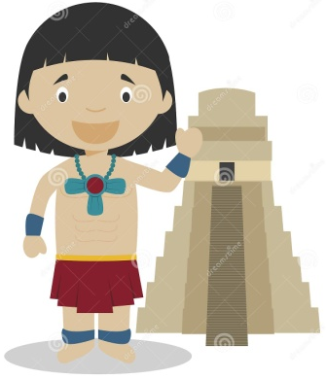
Para comenzar necesitas saber de qué se trata la habilidad de Describir y qué entendemos por “Organización Política y Social de la Civilización Maya”

Entonces:

Describir es: explicar las características propias de algún objeto o concepto.

Observa la presentación y luego realiza las siguientes actividades en conjunto con tu profesora

Actividad 1: Comencemos recordando. Este esquema define cuáles son los principales elementos que caracterizan a una civilización, únelos con una línea o píntalos de color rojo.

Actividad 2: Lee en tu texto de Historia en la página 132 y escribe en cada parte de la pirámide el grupo social que corresponde a la Civilización Maya.

HALACH UINIC Y SACERDOTES

Actividad 3: Escribe la función que cumplía cada grupo político en la Civilización Maya, apóyate de tu texto escolar en la página 131 para buscar la información.
HALACH UINIC

AHUACÁN

NACOM

TUPILES

BATABOOB
HALACH UINIC

Actividad 4: Escribe con tus palabras la función que cumplía cada clase social de la Cultura Maya, puedes apoyarte de tu libro de Historia en la página 132.

- Halach Uinic y Sacerdotes: ______________________________________________________________________________________________________________________________________
- Nobleza:
______________________________________________________________________________________________________________________________________
- Comerciantes:
______________________________________________________________________________________________________________________________________
- Artesanos y Campesinos:
______________________________________________________________________________________________________________________________________
- Esclavos:
______________________________________________________________________________________________________________________________________

Actividad Final: Lee cada oración y marca con un ⁄ la o las actividades que realizaban los miembros de la Civilización Maya.

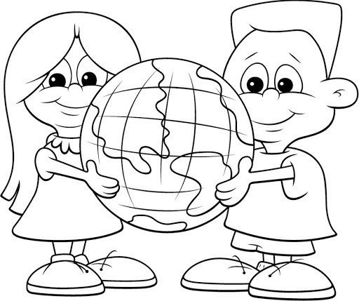

La civilización maya era una Civilización que poseía
Una estructura jerarquizada tanto en su organización
Política como Social…
.

Para reflexionar

Explica con tus palabras la clase social de la Nobleza
________________________________________________________________________________________________________________________________________________________________________________________________________________________________________________

¿Si tú hubieses pertenecido a la Civilización Maya a que grupo social te hubiera gustado pertenecer? ¿Por qué?
________________________________________________________________________________________________________________________________________________________________

¿Qué es una Civilización?
________________________________________________________________________________________________________________________________________________________________

RECUERDA QUE ES MUY NECESARIO CONOCER LAS ANTIGUAS CIVILIZACIONES, TE INVITO A SEGUIR INVESTIGANDO…

